CENTRO UNIVERSITÁRIO DO PLANALTO CENTRAL APPARECIDO DOS SANTOS
ENGENHARIA DE SOFTWARE

Gabriel Alves da Cunha de Souza
Gabriel Andrade de Melo
Gabriel Mendes Siqueira
Iago Camilo Soares Pedroso
Igor Gabriel Ildefonso Costa
João Paulo Messias Dos Santos
João Vitor de Souza Guedes
Luiz Felipe Rodrigues Gusmão
Matheus Henrique Madeira Amorim
Oto Pereira Bonfim

Brasília Participa

Brasília Participa

Gama-DF
2026

Gabriel Alves da Cunha de Souza
Gabriel Andrade de Melo
Gabriel Mendes Siqueira
Iago Camilo Soares Pedroso
Igor Gabriel da Costa Souza
Igor Gabriel Ildefonso Costa
João Paulo Messias Dos Santos
João Vitor de Souza Guedes
Luiz Felipe Rodrigues Gusmão
Matheus Henrique Madeira Amorim
Oto Pereira Bonfim

Brasília Participa

Documentação do Projeto

Projeto apresentado ao Professor Hudson Silva Neves, da disciplina Projeto integrado de certificação em governança e gestão de TI, do curso superior de Engenharia De Software do Centro Universitário Uniceplac, como requisito parcial para avaliação.
Disciplina: Projeto integrado de certificação em governança e gestão de TI
Data: 26/08/2026
Orientador: Prof. Hudson Silva Neves

Gama-DF
2025

CENTRO UNIVERSITÁRIO DO PLANALTO CENTRAL APPARECIDO DOS SANTOS - UNICEPLAC

NÚCLEO DE INICIAÇÃO CIENTÍFICA E EXTENSÃO

PROGRAMA DE EXTENSÃO
FORMULÁRIO II.B. RELATÓRIO FINAL
CURSO: Engenharia de Software
PROTOCOLO:
TÍTULO DO PROJETO: Brasília Participa
PERÍODO DE EXECUÇÃO:
Data Início: 26/08/2026  Término: 22/09/26 | Carga horária total: 80h
PROFESSOR ORIENTADOR: Prof. Hudson Silva Neves
EQUIPE (Docentes e Discentes)
Nome completo | Cargo/Curso
Gabriel Alves da Cunha de Souza | Tester
Gabriel Andrade de Melo | Documentação
Gabriel Mendes Siqueira | Documentação
Iago Camilo Soares Pedroso | Dev
Igor Gabriel da Costa Souza | Dev
Igor Gabriel Ildefonso Costa | Documentação
João Paulo Messias Dos Santos | Documentação
João Vitor de Souza Guedes | Documentação
Luiz Felipe Rodrigues Gusmão | Dev
Matheus Henrique Madeira Amorim | Scrum Master
Oto Pereira Bonfim | Dev
DETALHAMENTO
RESUMO: Brasília Participa é uma plataforma web criada para facilitar a comunicação entre a população e o poder público do Distrito Federal. O sistema permite que os cidadãos registrem demandas relacionadas a problemas urbanos, como iluminação, pavimentação, limpeza e infraestrutura. As ocorrências são organizadas por categoria e região e podem ser visualizadas em um mapa e em um dashboard com estatísticas. O projeto utiliza HTML, CSS, JavaScript, Java, Spring Boot e MongoDB, aplicando conceitos de desenvolvimento web, banco de dados, segurança e engenharia de software.

INTRODUÇÃO: A tecnologia pode contribuir para aproximar a população do poder público e facilitar a comunicação sobre problemas urbanos. Nesse contexto, o Brasília Participa foi desenvolvido como uma plataforma para registrar e organizar demandas identificadas pelos cidadãos. O sistema permite visualizar as ocorrências por região e categoria, utilizando recursos como mapa interativo e dashboard. O projeto também possibilita a aplicação prática de conhecimentos de engenharia de software e desenvolvimento de sistemas.
OBJETIVOS: A tecnologia pode contribuir para aproximar a população do poder público e facilitar a comunicação sobre problemas urbanos. Nesse contexto, o Brasília Participa foi desenvolvido como uma plataforma para registrar e organizar demandas identificadas pelos cidadãos. O sistema permite visualizar as ocorrências por região e categoria, utilizando recursos como mapa interativo e dashboard. O projeto também possibilita a aplicação prática de conhecimentos de engenharia de software e desenvolvimento de sistemas.
JUSTIFICATIVA: O Brasília Participa foi criado para facilitar o registro e a organização de problemas urbanos identificados pela população. A centralização dessas informações permite visualizar as principais demandas de cada região e pode contribuir para uma melhor compreensão das necessidades locais. Além do impacto social, o projeto possibilita aplicar conhecimentos acadêmicos relacionados ao desenvolvimento web, banco de dados, APIs, segurança e engenharia de software.
METODOLOGIA E DESENVOLVIMENTO: O projeto foi desenvolvido de forma gradual, iniciando com a definição dos requisitos e funcionalidades da plataforma. Em seguida, foram desenvolvidas as interfaces do sistema e a estrutura do Back-end, realizando a integração com o banco de dados MongoDB por meio de uma API REST. Também foram implementados recursos de autenticação, segurança, registro de demandas, mapa e dashboard. Durante o desenvolvimento, foram realizados testes e validações para verificar o funcionamento e a usabilidade da plataforma.
MATERIAL E MÉTODOS
Html,Css,Gsap,Javascript,Java,Springbot,MongoDB,Lombok,H2security,Web.
RESULTADOS E DISCUSSÃO: O desenvolvimento do Brasília Participa resultou em uma plataforma capaz de centralizar o registro de demandas urbanas. As funcionalidades implementadas permitem organizar as ocorrências por categoria e região, além de possibilitar sua visualização por meio de mapa e dashboard. Os resultados demonstram a aplicação prática dos conhecimentos de desenvolvimento web, banco de dados, APIs e segurança.

DESCRIÇÃO DOS RESULTADOS: Como resultado, foi desenvolvida uma plataforma com páginas para acesso dos usuários, registro e consulta de demandas, mapa interativo e dashboard. O sistema também apresenta recursos de autenticação, organização das ocorrências e interface responsiva. Os testes realizados contribuíram para identificar e corrigir problemas durante o desenvolvimento.
CONCLUSÃO: O projeto Brasília Participa demonstrou como a tecnologia pode ser utilizada para facilitar a participação cidadã e organizar informações sobre problemas urbanos. A plataforma possibilitou a aplicação prática de conceitos de engenharia de software, desenvolvimento web, banco de dados e segurança. Como evolução futura, podem ser adicionados recursos como notificações, comentários, acompanhamento do status das demandas e aplicativo mobile.
REVISÃO DE LITERATURA: A revisão de literatura abordou conceitos relacionados à engenharia de software, sistemas de informação, desenvolvimento de aplicações web, participação cidadã e segurança da informação. Também foram considerados conceitos de APIs REST, bancos de dados e desenvolvimento de sistemas distribuídos, contribuindo para a definição das tecnologias e da arquitetura utilizadas no projeto.
REFERÊNCIAS BIBLIOGRÁFICAS:
https://developer.mozilla.org/en-US/docs/Web/HTML
https://developer.mozilla.org/en-US/docs/Web/CSS
https://developer.mozilla.org/en-US/docs/Web/JavaScript
https://gsap.com/docs/v3/
https://docs.oracle.com/en/java/
https://docs.spring.io/spring-boot/documentation.html
https://docs.spring.io/spring-security/reference/
https://www.mongodb.com/pt-br/docs/
https://projectlombok.org/features/
https://www.h2database.com/html/main.html
COLABORAÇÕES OU PARCERIAS: O desenvolvimento do sistema contou principalmente com a colaboração de membros da equipe, no qual conseguiram entregar todas as demandas no prazo.
Contamos também com a colaboração do professor Hudson, que forneceu orientações técnicas e contribuições importantes na definição das funcionalidades e da estrutura do sistema. Sua participação foi fundamental para o alinhamento acadêmico e para garantir que o projeto atendesse aos critérios propostos.
RESULTADO DA AUTO-AVALIAÇÃO DO PROJETO (BREVE RELATO)

Durante o desenvolvimento da aplicação para a clínica, todos os integrantes do grupo desempenharam o papel das tarefas que lhes foram atribuídas, o que contribuiu na criação de uma solução funcional e adaptada às necessidades do cliente.
Ao longo do projeto, mantivemos um bom nível de comprometimento em relação aos prazos, e nos esforçamos ao máximo, buscando sempre resolver os problemas de forma proativa. Um dos principais aprendizados nesse projeto, foi sem dúvidas a implementação do dashboard, além das boas práticas no desenvolvimento, o que fez com que buscássemos sempre o aperfeiçoamento
AGRADECIMENTOS: Gostariamos de agradecer ao professor Hudson Silva Neves pela ajuda e pela oportunidade de desenvolver este trabalho. Seu apoio, orientação e disponibilidade foram fundamentais para que pudéssemos aprofundar nosso conhecimento sobre o projeto e entregar um resultado do qual nos orgulhamos. Muito obrigado, professor, por acreditar em nosso potencial!

CONTEÚDO TRABALHADO (colocar em tópicos, máximo 10)
- Análise e levantamento de requisitos: Identificação das necessidades do projeto e definição das principais funcionalidades da plataforma Brasília Participa, considerando o registro, organização e consulta de demandas urbanas.

- Modelagem de dados: Estruturação do banco de dados MongoDB para armazenar e organizar informações relacionadas aos usuários, demandas, categorias e regiões.

- Arquitetura de sistemas web: Desenvolvimento da aplicação utilizando Front-end e Back-end integrados, com HTML, CSS e JavaScript no Front-end e Java com Spring Boot no Back-end, utilizando API REST para comunicação entre as partes.

- Design de Interface e Experiência do Usuário (UI/UX): Desenvolvimento de interfaces com foco em organização das informações, facilidade de navegação, responsividade e usabilidade.

- Prototipagem: Utilização do Figma para planejamento e representação das interfaces do sistema antes e durante o desenvolvimento, permitindo visualizar a estrutura e a navegação da plataforma.

- Metodologia Ágil (Scrum): Organização do desenvolvimento por meio de etapas e entregas, permitindo acompanhar o progresso da equipe, realizar ajustes e melhorar continuamente as funcionalidades do projeto.

- Gerenciamento de Projetos de Sistemas de Informação: Planejamento e divisão das atividades entre os integrantes da equipe, acompanhamento dos prazos, organização das tarefas e utilização de Git e GitHub para controle e versionamento do projeto.

- Segurança e integridade dos dados: Aplicação de recursos de autenticação e segurança para proteger as informações dos usuários e garantir maior confiabilidade no acesso e armazenamento dos dados.

ANEXOS AO RELATÓRIO:

Cronograma de Execução (A1):
- 27/08 Teste inicial no terminal
- 30/08 Primeiro acesso ao site
- 04/09 Teste de login
- 07/09 Teste do Dashboard
- 11/09 Primeiro registro de demanda
- 16/09 Introdução ao mapa de demandas
- 17/09 Primeira demanda qualificada no front completo
- 18/09 Teste de demandas de outros usuários

Cronograma de Execução (A2):

Telas do Site:

Tela 1 - Home

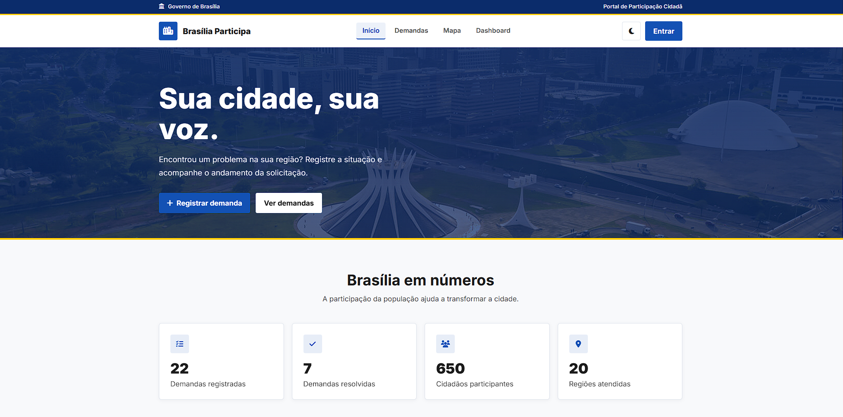

Tela 2 - Login

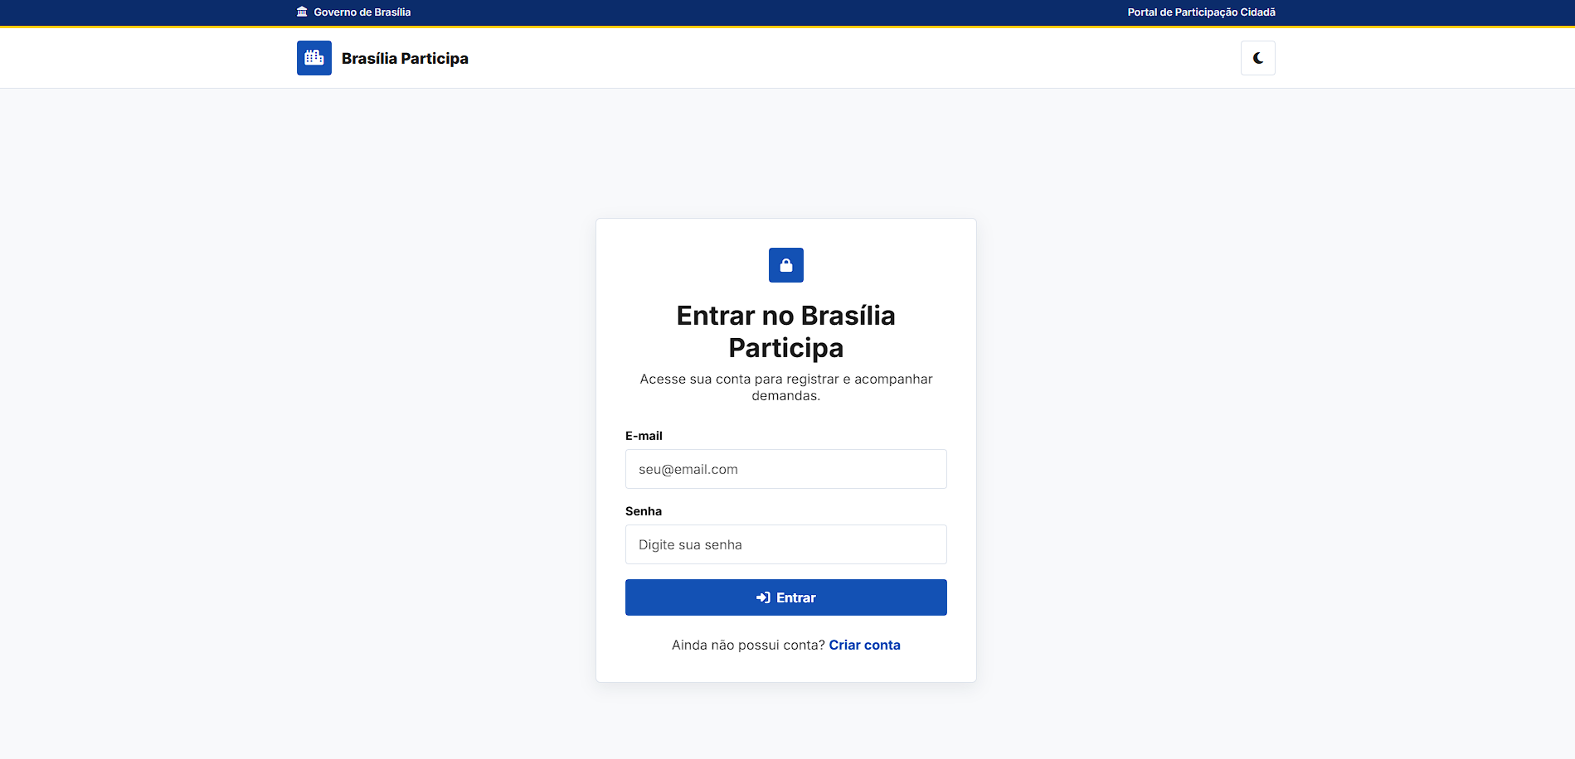

Tela 3 - Mapa

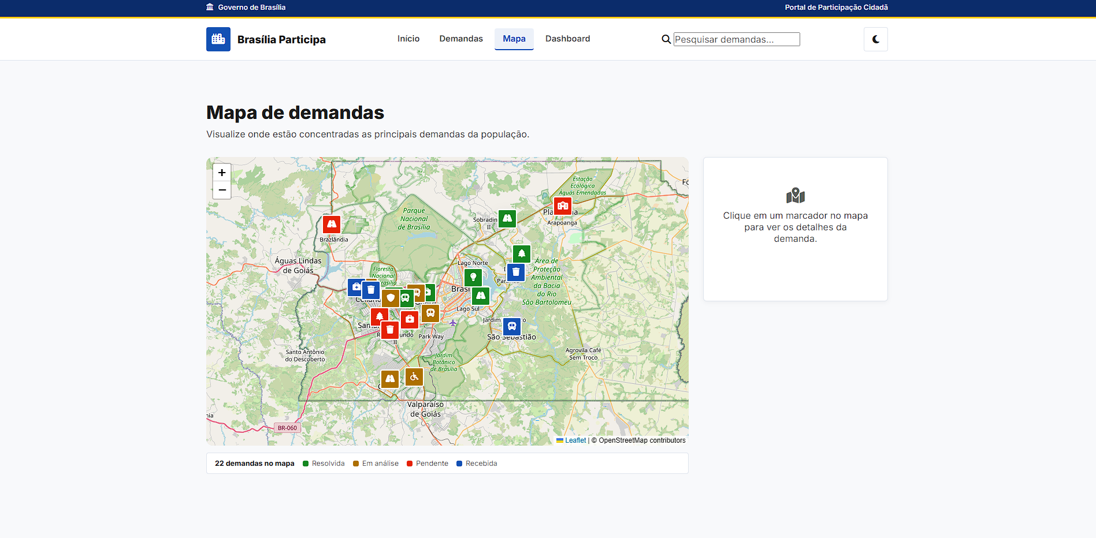

Tela 4 - Dashboard
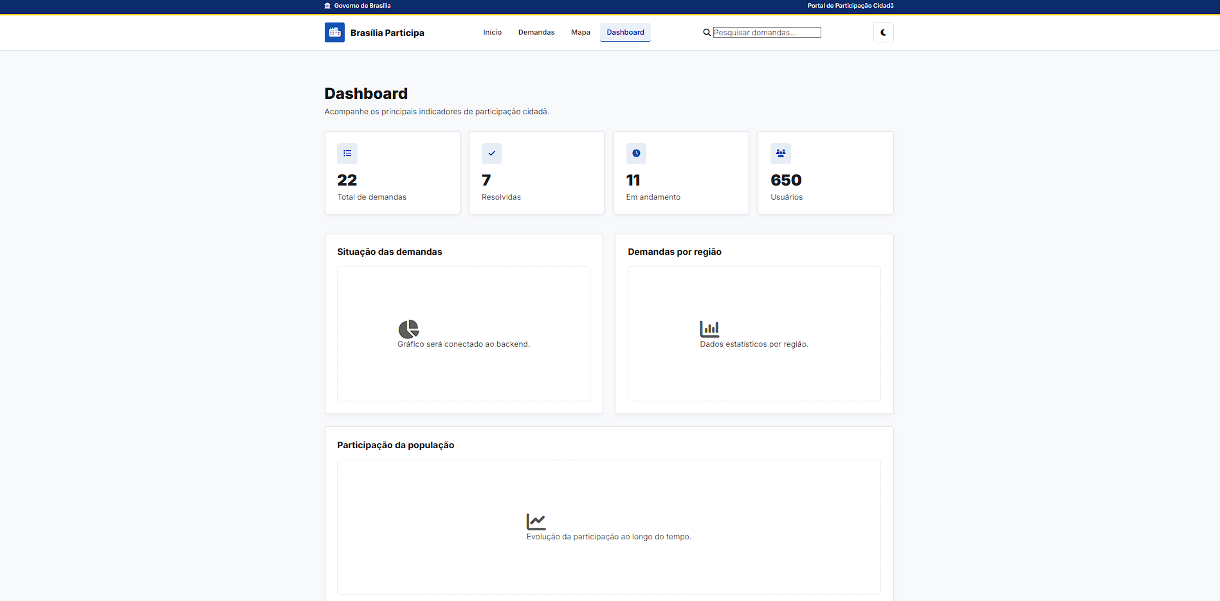
Tela 5 - Nova Demanda

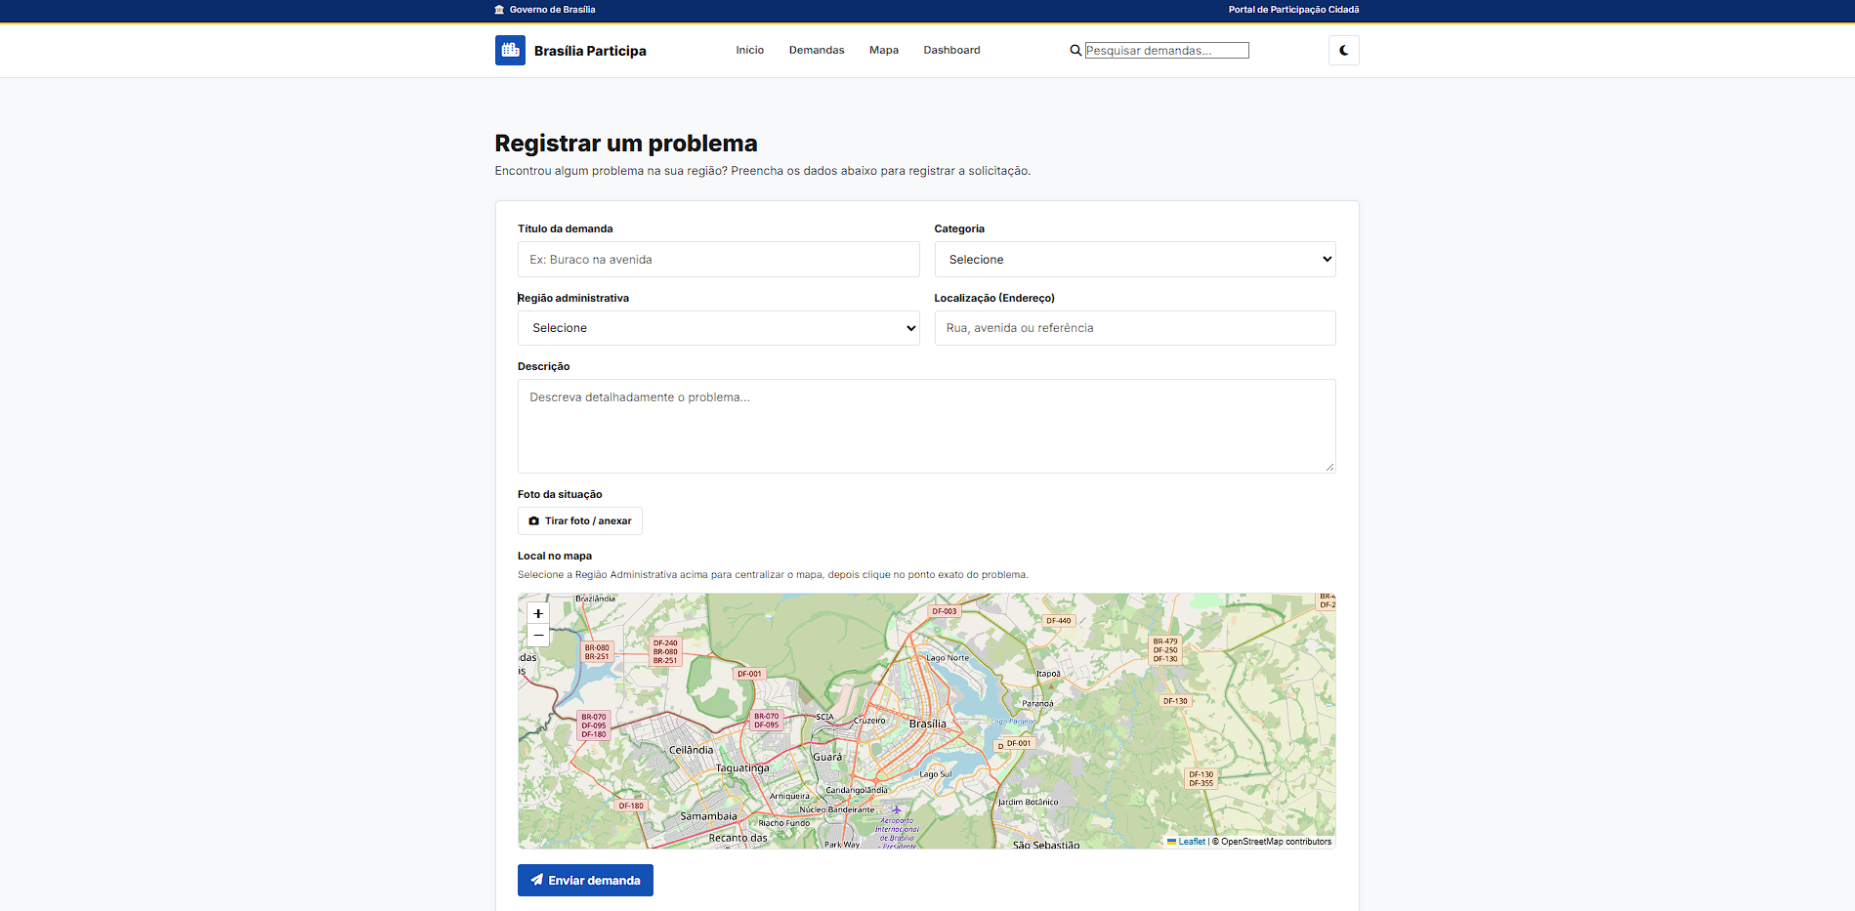
EVIDÊNCIAS DE TESTE

Responsividade:
O layout se mantém organizado, com o menu de navegação, os cards de indicadores e os formulários exibidos de forma clara e alinhada, sem elementos sobrepostos ou cortados.

Segurança:
Foram testados o login e o cadastro: tentativa de acesso com credenciais inválidas(bloqueada), verificação de campos obrigatórios antes do envio, checagem de e-mail duplicado no cadastro e ocultação dos caracteres no campo de senha.

Validações:
No formulário "Nova Demanda", o envio é bloqueado quando campos obrigatórios (título, categoria, região administrativa, descrição) não são preenchidos. Categoria e região administrativa são selecionadas por lista suspensa, evitando dados inválidos. A foto anexada exibe pré-visualização antes do envio, e a marcação no mapa só é habilitada após a escolha da região administrativa, garantindo consistência entre o local informado e o ponto marcado.

Equipe do Projeto:

Gabriel Alves da Cunha de Souza
Gabriel Andrade de Melo
Gabriel Mendes Siqueira
Iago Camilo Soares Pedroso
Igor Gabriel da Costa Souza
Igor Gabriel Ildefonso Costa
João Paulo Messias Dos Santos
João Vitor de Souza Guedes
Luiz Felipe Rodrigues Gusmão
Matheus Henrique Madeira Amorim
Oto Pereira Bonfim

______________________________ _  Prof. Hudson Silva Neves | _______________________________ _  Coordenador Washington F.S.Ribeiro  Assinatura e Carimbo

